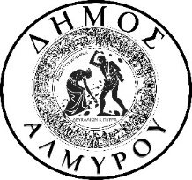 Αλμυρός, 12 Απριλίου 2017
ΕΛΛΗΝΙΚΗ ΔΗΜΟΚΡΑΤΙΑ
ΝΟΜΟΣ ΜΑΓΝΗΣΙΑΣ

ΔΗΜΟΣ ΑΛΜΥΡΟΥ
ΔΕΛΤΙΟ ΤΥΠΟΥ

Είμαστε στην ευχάριστη θέση να σας ανακοινώσουμε τη διεξαγωγή για τρίτη συνεχή χρονιά 2 νέων σεμιναρίων αναζωογόνησης (BLS/AED). Τα σεμινάρια θα λάβουν χώρα στο Γυμνάσιο Ευξεινούπολης το Σάββατο 6 Μαΐου 14.00- 19.00 και την Κυριακή 7 Μαΐου 10.00- 15.00. Τα σεμινάρια θα τελούν υπό την αιγίδα του Ευρωπαϊκού Συμβουλίου Αναζωογόνησης ( ERC). Το σεμινάριο δομείται από λίγες θεωρητικές διαλέξεις και πολλή εξάσκηση πάνω σε ειδικά προπλάσματα με την καθοδήγηση έμπειρων εκπαιδευτών. Σκοπός είναι να μάθουμε να αντιμετωπίζουμε σωστά ένα συνάνθρωπό μας που εκδηλώνει καρδιακή ανακοπή εφαρμόζοντας έναν απλό αλγόριθμο και παράλληλα να εξοικειωθούμε με την χρήση των αυτόματων εξωτερικών απινιδωτών που ολοένα αυξάνονται γύρω μας και που προορίζονται για χρήση από κάθε πολίτη.
Η Θεσσαλία αριθμεί αυτή τη στιγμή πάνω από 20 αυτόματους εξωτερικούς απινιδωτές. Στην πόλη του Αλμυρού, μετά την εντυπωσιακή προσπάθεια της εκπαιδευτικής κοινότητας του Γυμνασίου Ευξεινούπολης, βρίσκονται τρεις
α. στο Αστυνομικό Τμήμα Αλμυρού
β. στο Εθνικό Στάδιο Αλμυρού
γ. στην καφετέρια στάση στη Σούρπη

Με την επιτυχή παρακολούθηση του σεμιναρίου θα χορηγηθεί και το αντίστοιχο Ευρωπαϊκό πιστοποιητικό.
Είναι γεγονός ότι η εκπαίδευση των πολιτών αλλά και η παρουσία απινιδωτών σε πολυσύχναστους χώρους και αθλητικά κέντρα αυξάνει τα ποσοστά επιβίωσης των ανθρώπων που εκδηλώσουν καρδιακή ανακοπή. Σε χώρες όπως η Ολλανδία και η Νορβηγία με πάνω από το μισό πληθυσμό τους να είναι εκπαιδευμένος και να υπάρχει μέριμνα για απινιδωτές, το ποσοστό των ανθρώπων που θα ζήσουν μετά από επεισόδιο καρδιακής ανακοπής ξεπερνά το 40%, αντίθετα σε χώρες με χαμηλά ποσοστά εκπαίδευσης το ποσοστό αυτό δεν ξεπερνά το 5%.
Αξίζει λοιπόν κανείς να αφιερώσει ένα πρωινό και ελάχιστα χρήματα (15 ευρώ) για να μπορέσει, αν χρειαστεί, να σώσει έναν συνάνθρωπό του.
Για δηλώσεις συμμετοχής παρακαλώ απευθυνθείτε στα παρακάτω τηλέφωνα
Μαρία Σταυραντώνη 6944164031
Χαράλαμπος Παρίσης 6974841907
Γραμματεία Δημάρχου 2422 350204
Σας περιμένουμε και σας υποσχόμαστε ένα δημιουργικό Σαββατοκύριακο.

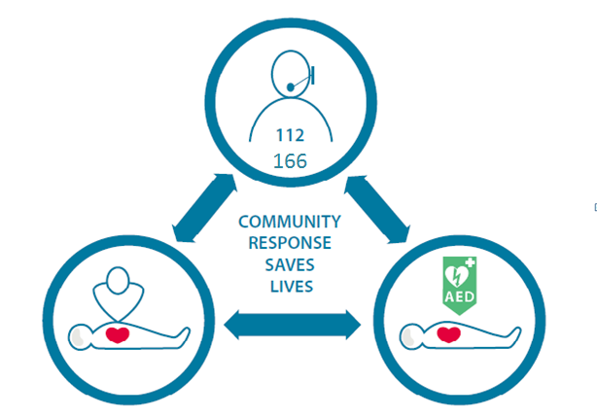
Με εκτίμηση
Χαράλαμπος Παρίσης
Καρδιολόγος
Δ/ντης Καρδιολογικού Τμήματος 404 ΓΣΝ

Μαρία Σταυραντώνη
Δ/ντρια Γυμνασίου Ευξεινούπολης
Εντεταλμένη Σύμβουλος Παιδείας και Πολιτισμού

